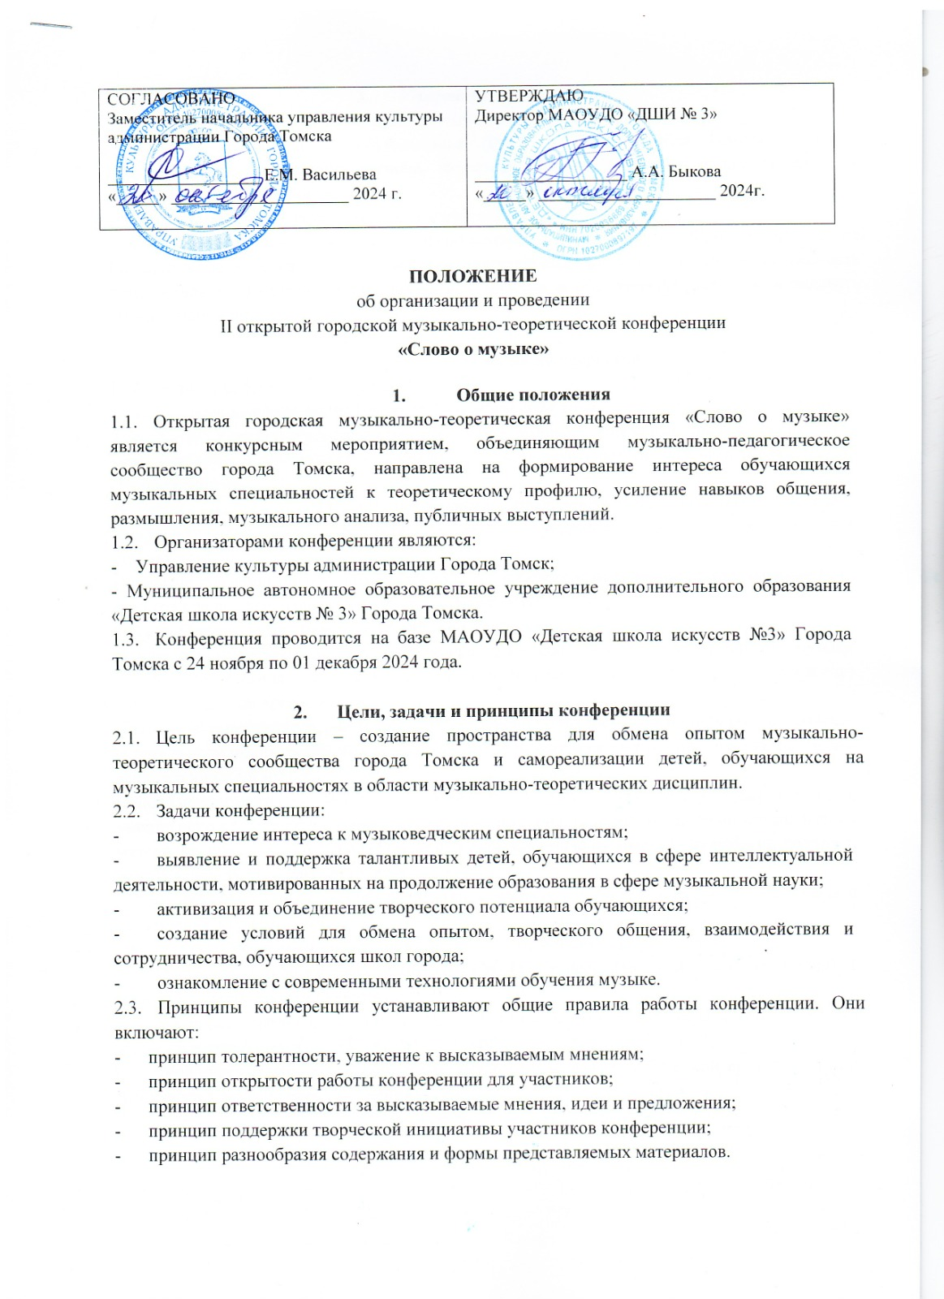

|  |  |
| --- | --- |
| СОГЛАСОВАНО  Заместитель начальника управления культуры  администрации Города Томска  __________________ Е.М. Васильева  «_____» _____________________ 2024 г. | УТВЕРЖДАЮ  Директор МАОУДО «ДШИ № 3»  __________________ А.А. Быкова  «_____» _____________________ 2024г. |

**ПОЛОЖЕНИЕ**

об организации и проведении

II открытой городской музыкально-теоретической конференции

**«Слово о музыке»**

1. **Общие положения**
   1. Открытая городская музыкально-теоретическая конференция «Слово о музыке» является конкурсным мероприятием, объединяющим музыкально-педагогическое сообщество города Томска, направлена на формирование интереса обучающихся музыкальных специальностей к теоретическому профилю, усиление навыков общения, размышления, музыкального анализа, публичных выступлений.
   2. Организаторами конференции являются:

- Управление культуры администрации Города Томск;

- Муниципальное автономное образовательное учреждение дополнительного образования «Детская школа искусств № 3» Города Томска.

* 1. Конференция проводится на базе МАОУДО «Детская школа искусств №3» Города Томска с 24 ноября по 01 декабря 2024 года.

1. **Цели, задачи и принципы конференции**
   1. Цель конференции – создание пространства для обмена опытом музыкально-теоретического сообщества города Томска и самореализации детей, обучающихся на музыкальных специальностях в области музыкально-теоретических дисциплин.
   2. Задачи конференции:

- возрождение интереса к музыковедческим специальностям;

- выявление и поддержка талантливых детей, обучающихся в сфере интеллектуальной деятельности, мотивированных на продолжение образования в сфере музыкальной науки;

- активизация и объединение творческого потенциала обучающихся;

- создание условий для обмена опытом, творческого общения, взаимодействия и сотрудничества, обучающихся школ города;

- ознакомление с современными технологиями обучения музыке.

* 1. Принципы конференции устанавливают общие правила работы конференции. Они включают:

-      принцип толерантности, уважение к высказываемым мнениям;

-      принцип открытости работы конференции для участников;

-      принцип ответственности за высказываемые мнения, идеи и предложения;

-      принцип поддержки творческой инициативы участников конференции;

-      принцип разнообразия содержания и формы представляемых материалов.

1. **Участники конференции**
   1. Лица, участвующие в конференции подразделятся на три группы:

- участники конференции, обучающиеся ДМШ и ДШИ Города Томска, а также образовательных учреждений региона, желающих принять участие и подавших заявку в соответствии с Положением;

- организаторы конференции, во главе с руководителем;

- гости конференции (родители, преподаватели, обучающиеся ДШИ и ДМШ, не принимающие участие в конференции в качестве спикеров). Гости имеют возможность присутствовать на конференции, принимать участие в обсуждениях докладов и задавать докладчикам вопросы.

1. **Условия проведения конференции**

Конференция проводится в два этапа:

**1 этап «Пресс-конференция» (очный), 24 ноября 2024 года**

Требования: Участникам предлагается посмотреть концертно-просветительское мероприятие (предложенное организатором), написать на него рецензию по предложенному плану (Приложение №1).

В срок до 27.11.2024 г. необходимо представить на электронный адрес: [dshi3.tomsk.konkurs@yandex.ru](mailto:dshi3.tomsk.konkurs@yandex.ru) рецензию на это мероприятие (вместе с полным пакетом документов).

Основные критерии оценок: содержательность, логическое построение текста, наличие всех пунктов плана в рецензии, художественная выразительность.

**2 этап «Презентация» (очный), 01 декабря 2024 года**

Требования к презентации: тематика должна быть связана с историей и теорией музыки (представление стиля, жанра, композитора, исполнителя, музыкального произведения и т.д.) или музыкальным краеведением.

Участники представляют выбранную тему с использованием компьютерных технологий, аудио- и видеотехники. Возможны любые варианты творческой интерпретации темы. Время выступления - 7-9 минут.

Основные критерии оценок: историко-теоретические знания в области культуры и искусства, умение ярко представить и раскрыть тему доклада, ясность и последовательность изложения материала, образность и художественность выражения своих мыслей, творческий подход и оригинальность в раскрытии темы.

По результатам каждого этапа выставляются конкурсные баллы, которые суммируются в заключении Конференции.

Выступления участников будет оцениваться по следующим категориям:

1. Учащиеся младших классов ДМШ, ДШИ (1-3 классы (7,8 летний срок обучения), 1 класс (5 летнего срока обучения))
2. Учащиеся средних классов ДМШ, ДШИ (4-6 классы (7,8 летний срок обучения), 2-3 класс (5 летнего срока обучения))
3. Учащиеся старших классов ДМШ, ДШИ (7-9 классы (7,8,9 летний срок обучения), 4-5 класс (5 летнего срока обучения))
4. **Порядок предоставления заявок и оплата организационного взноса:**

5.1. Для участия в Конференции необходимо в срок **до 20 ноября 2024 года,** включительно**,** подать в Оргкомитет (на электронный адрес почты: [dshi3.tomsk.konkurs@yandex.ru](mailto:dshi3.tomsk.konkurs@yandex.ru)) следующие документы:

- Заявку на участие в Конференции (Приложение №2 )

- Договор в печатном и обязательно электронном виде (WORD) (Приложение № 3);

- Акт сдачи – приемки выполненных услуг (Приложение №4);

- Согласие на обработку персональных данных (Приложение №5);

**Обратите внимание!**

**Все перечисленные документы должны быть оформлены и присланы единовременно, полным комплектом (!), отдельно на каждого участника (!).**

5.2.Оплата услуг по организации конкурса составляет **300 рублей до 20 ноября 2024.** Все поступившие взносы расходуются на организацию и проведение Конференции (изготовление полиграфической продукции, организацию работы жюри и т.д.).

Возврат денежных средств осуществляется по причине болезни конкурсанта ***на день проведения Конференции***  при предоставлении следующих документов:

- медицинская справка;

- заявление от лица, оплатившего организационный взнос;

- банковские реквизиты лица или учреждения, оплатившего организационный взнос.

**Обратите внимание!**

***От физического лица* просьба оплачивать организационный взнос отдельно за каждого участника (с указанием ФИО (**последнее - при наличии) **в договоре и квитанции)!**

***От юридического лица* просьба в договоре обязательно указывать ФИО (**последнее - при наличии) **участника(-ов), за которого(-ых) производится оплата организационного взноса!**

1. **Подведение итогов**
   1. Для подведения итогов конференции и компетентной оценки выступлений докладчиков организаторами конференции формируется компетентное жюри в количестве не менее 3 (трех) человек. Состав жюри формируется из представителей специальностей «Теория музыки», «Музыковедение», «Композиция» профильных высших и средних специальных учебных заведений.

Порядок обсуждения конкурсных работ и процедура голосования устанавливается Председателем жюри.

Право решения спорных вопросов при голосовании принадлежит Председателю жюри.

**Жюри имеет право:**

* присуждать не все дипломы;
* присуждать специальные дипломы;
* присуждать одно место нескольким участникам;

Решение жюри окончательное и пересмотру не подлежит.

* 1. Определение победителей

Победителям присуждаются следующие звания:

- победителям Конференции, занявшим 1,2,3 места в каждой категории, присуждаетсязвание «Лауреат» с вручением соответствующего диплома;

- по решению жюри присуждается звание «Дипломант» с вручением диплома;

- специальные дипломы присуждаются на усмотрение жюри Конкурса.

Преподавателям «Лауреатов» Конференции вручаются Благодарственные письма.

1. **Прочие условия**
   1. Принимая участие в конференции, участник соглашается с тем, что фотографии, видео- и аудиозаписи, сделанные во время конференции, могут быть использованы без выплаты какого-либо вознаграждения в методических целях и с целью популяризации музыкально-теоретического направления.
   2. Участники конференции дают свое согласие на сбор, запись, систематизацию, хранение, уточнение, извлечение, использование, удаление, обезличивание и уничтожение Организатором своих персональных данных, предоставленных и предоставляемых Организатору: фамилии, имени, отчества; даты, года, места рождения; образования, квалификации и их уровня; профессии (специальности); места и адреса работы, должности; места регистрации или проживания; номера телефонов (мобильный, домашний, рабочий); адреса электронной почты; адресов страниц в социальных сетях и прочих Интернет-сайтах; иных данных, предоставляемых Организатору.

Контактная информация:

по организационным вопросам обращаться:

- к директору МАОУДО «ДШИ № 3» Быковой Алене Александровне,

тел. 8(3822) 64-34-48;

- к заместителю директора по УР МАОУДО «ДШИ № 3» Кудля Светлане Анатольевне, тел. 8 (3822) 64-32-84 (по вопросам организации и проведения Конференции);

- Липкиной Оксане Михайловне, тел. 8 (3822) 64-48-08 (по вопросам оплаты);

- электронная почта: [dshi3.tomsk.konkurs@yandex.ru](mailto:dshi3.tomsk.konkurs@yandex.ru)

Приложение №1

**План написания рецензии.**

1. Название мероприятия.

2. Место и время проведения мероприятия.

3. Актуальность данного мероприятия.

4. Кто является организатором мероприятия.

5. Участники мероприятия.

6. Композиторы и их музыкальные произведения, которые исполняются в мероприятии. Соответствие исполняемых произведений выбранной тематике мероприятия.

7. Исполнительский анализ концертных выступлений участников мероприятия.

8. Драматургия мероприятия. Последовательность концертных номеров.

9. Оценка видеомонтажа.

10. Кому адресовано данное мероприятие.

11. Общая оценка мероприятия.

Приложение №2

**Заявка на участие**

воII открытой городской музыкально-теоретической конференции

**«Слово о музыке»**

|  |  |
| --- | --- |
| Фамилия  Имя  Отчество (при наличии) |  |
| Возрастная категория, класс, срок обучения,  возраст участника |  |
| Наименование темы презентации |  |
| Полное наименование образовательного учреждения, телефон, электронная почта |  |
| Преподаватель теоретических дисциплин (ФИО - последнее - при наличии), телефон |  |
| Необходимое оборудование |  |

Приложение №3

(для физических лиц)

**ДОГОВОР № ____**

**на участие во** II открытой городской музыкально-теоретической конференции

**«Слово о музыке»**

«___» _____________ 2024 г. г. Томск

Муниципальное автономное образовательное учреждение дополнительного образования «Детская школа искусств № 3» Города Томска в лице директора Быковой Алены Александровны, действующей на основании Устава, именуемое «Организатор» с одной стороны, и__________________________________________________________________________________именуемая(ы) в дальнейшем «Заказчик», заключили настоящий договор об **участии во II открытой городской музыкально-теоретической конференции «слово о музыке»**

проводимой в период с 24.11.2024 г. по 01.12.2024 г. в МАОУДО «Детская школа искусств № 3» по адресу: г. Томск, Иркутский тракт, 194/1, следующего участника:

2. Фамилия, имя, отчество (последнее - при наличии) участника (полностью):

3. Контактный телефон руководителя

4. Город (или село), место работы, его адрес, телефон, факс:

5.Условия участия:

Заказчик» обязуется:

- представить в Оргкомитет договор в печатном (2 экз.) и электронном виде (в формате WORD), согласие родителей (законных представителей участника) на обработку персональных данных, акты сдачи – приемки выполненных услуг (2 экз.);

- внести на счёт МАОУДО «ДШИ № 3» организационный взнос в размере 300 (Триста рублей) 00 коп. в срок до 20.11.2024 года, включительно.

6. Организатор обязуется взять на себя организацию и проведение (оплата услуг жюри, оформление наградных материалов и т.д.), согласно положению во II открытой городской музыкально-теоретической конференции «Слово о музыке»

7. Настоящий договор вступает в силу с момента подписания сторонами и действует до полного исполнения ими своих обязательств по нему.

РЕКВИЗИТЫ СТОРОН

|  |  |
| --- | --- |
|  | Муниципальное автономное учреждение дополнительного образования «Детская школа искусств № 3» Города Томска  634040, г.Томск, Иркутский тракт, 194/1  ИНН 7020036689 КПП 701701001  Банковский реквизиты:  Номер единого банковского счета: 40102810245370000058  Банк: ОТДЕЛЕНИЕ Томск//УФК по Томской области, г.Томск  УФК по Томской области, ДФ АТ (МАОУДО «ДШИ №3», Л/с: 30911ДШИ30245)  Номер казначейского счета: 03234643697010006500  Номер единого банковского счета: 40102810245370000058  БИК 046902001 |
| «Заказчик» (подпись) | Директор А.А. Быкова |
|  | МП |

Приложение №3

(для юридических лиц)

**ДОГОВОР № ____**

**на участие во** II открытой городской музыкально-теоретической конференции

**«Слово о музыке»**

«___» _____________ 2024 г. г. Томск

Организатор конкурса Муниципальное автономное образовательное учреждение дополнительного образования «Детская школа искусств № 3» Города Томска в лице директора Быковой Алены Александровны, действующей на основании Устава, с одной стороны, и __________________________________________________________________________________________, именуемое в дальнейшем «Учреждение», в лице директора ________________________________, заключили настоящий договор об **участии во II открытой городской музыкально-теоретической конференции «слово о музыке»**, проводимой в период с 24.11.2024 г. по 01.12.2024 г. в МАОУДО «Детская школа искусств № 3» по адресу: г. Томск, Иркутский тракт, 194/1, следующего участника (коллектива в составе) от «Учреждения»:

1. Образовательное учреждение
2. Фамилия, имя, отчество (последнее - при наличии) участника (коллектива в составе) и его руководителя

3. Контактный телефон участника (коллектива в составе) (руководителя коллектива):

4. Город (или село), место работы, его адрес, телефон, факс:

5.Условия участия:

«Учреждение» обязуется:

- представить в Оргкомитет договор в печатном (2 экз.) и электронном виде (в формате WORD), согласие родителей (законных представителей участника конкурса) на обработку персональных данных, акты сдачи – приемки выполненных услуг (2 экз.);

- - внести на счёт МАОУДО «ДШИ № 3» организационный взнос в размере 300 (Триста рублей) 00 коп. в срок до 20 ноября 2024 года, включительно.

6**.** Организатор обязуется взять на себя организацию и проведение (оплата услуг жюри, оформление наградных материалов и т.д.), согласно положению во II открытой городской музыкально-теоретической конференции «Слово о музыке»

7. Настоящий договор вступает в силу с момента подписания сторонами и действует до полного исполнения ими своих обязательств по нему.

РЕКВИЗИТЫ СТОРОН

|  |  |
| --- | --- |
|  | Муниципальное автономное учреждение дополнительного образования «Детская школа искусств № 3» Города Томска  634040, г.Томск, Иркутский тракт, 194/1  ИНН 7020036689 КПП 701701001  Банковский реквизиты:  Номер единого банковского счета: 40102810245370000058  Банк: ОТДЕЛЕНИЕ Томск//УФК по Томской области, г.Томск  УФК по Томской области, ДФ АТ (МАОУДО «ДШИ №3», Л/с: 30911ДШИ30245)  Номер казначейского счета: 03234643697010006500  Номер единого банковского счета: 40102810245370000058  БИК 046902001 |
| «Заказчик» (подпись) | Директор А.А. Быкова |
|  | МП |

Приложение № 4

( для физических лиц)

**Акт**

**сдачи-приемки выполненных услуг**

г. Томск «_____» __________2024 г.

Муниципальное автономное образовательное учреждение дополнительного образования «Детская школа искусств № 3» Города Томска в лице директора Быковой Алены Александровны, с одной стороны,и  **__________________________**, именуемая (ый) в дальнейшем «Заказчик» с другой стороны удостоверяем, что:

1. Организатор **II открытой городской музыкально-теоретической конференции «слово о музыке»**, оказал услуги, предусмотренные договором № ____ от _______________2024 года, в полном объеме, качественно, в установленные договором сроки на сумму 300 (Триста рублей) 00 коп.

2. «Заказчик» принял оказанные услуги, претензий не имеет.

РЕКВИЗИТЫ СТОРОН

|  |  |
| --- | --- |
|  | Муниципальное автономное учреждение дополнительного образования «Детская школа искусств № 3» Города Томска  634040, г.Томск, Иркутский тракт, 194/1  ИНН 7020036689 КПП 701701001  Банковский реквизиты:  Номер единого банковского счета: 40102810245370000058  Банк: ОТДЕЛЕНИЕ Томск//УФК по Томской области, г.Томск  УФК по Томской области, ДФ АТ (МАОУДО «ДШИ №3», Л/с: 30911ДШИ30245)  Номер казначейского счета: 03234643697010006500  Номер единого банковского счета: 40102810245370000058  БИК 046902001 |
| «Заказчик» (подпись) | Директор А.А. Быкова |
|  | МП |

Приложение № 4

( для юридических лиц)

**Акт**

**сдачи-приемки выполненных услуг**

г. Томск «_____» __________2024 г.

Муниципальное автономное образовательное учреждение дополнительного образования «Детская школа искусств № 3» Города Томска в лице директора Быковой Алены Александровны, с одной стороны,и  **__________________________**, именуемая(ый) в дальнейшем «Заказчик» с другой стороны удостоверяем, что:

1. Организатор **II открытой городской музыкально-теоретической конференции «слово о музыке»**, оказал услуги, предусмотренные договором № ____ от _______________2024 года, в полном объеме, качественно, в установленные договором сроки на сумму 300 (Триста рублей) 00 коп.

2. «Учреждение» приняло оказанные услуги, претензий не имеет.

РЕКВИЗИТЫ СТОРОН

|  |  |
| --- | --- |
|  | Муниципальное автономное учреждение дополнительного образования «Детская школа искусств № 3» Города Томска  634040, г.Томск, Иркутский тракт, 194/1  ИНН 7020036689 КПП 701701001  Банковский реквизиты:  Номер единого банковского счета: 40102810245370000058  Банк: ОТДЕЛЕНИЕ Томск//УФК по Томской области, г.Томск  УФК по Томской области, ДФ АТ (МАОУДО «ДШИ №3», Л/с: 30911ДШИ30245)  Номер казначейского счета: 03234643697010006500  Номер единого банковского счета: 40102810245370000058  БИК 046902001 |
| «Заказчик» (подпись) | Директор А.А. Быкова |
|  | МП |

Приложение № 5

**Согласие на обработку персональных данных**

Я, ____________________________________________________________________________,

паспорт: серия_____ номер ________, выдан _______________________________________

_______________________________________________________________________________

Проживающий (ая) по адресу______________________________________________________,

в соответствии с Федеральным законом от 27.07.2006г. № 152-ФЗ «О персональных данных» даю согласие на обработку, включая сбор, систематизацию, накопление, хранение, уточнение (обновление, изменение), использование персональных данных при подготовке и проведении **II открытой городской музыкально-теоретической конференции «Слово о музыке»** Настоящее согласие вступает в силу со дня его подписания и действует без ограничения его срока.

Согласие может быть отозвано мною в любое время на основании моего письменного заявления.

____________________________/____________________________/

Подпись Ф.И.О. (при наличии)

«____»_______________________20___ г.